Objectif • Effectuer l’activité 4-2B, La formule de la fréquence – Réfléchis bien.
Ce que tu dois faire
Utilise l’équation ci-dessous pour calculer la fréquence (en hertz) de chacun des exemples suivants. Rappelle-toi que la fréquence correspond au nombre de cycles (oscillations, révolutions, éclairs, battements) par seconde. L’exemple a) est un modèle.

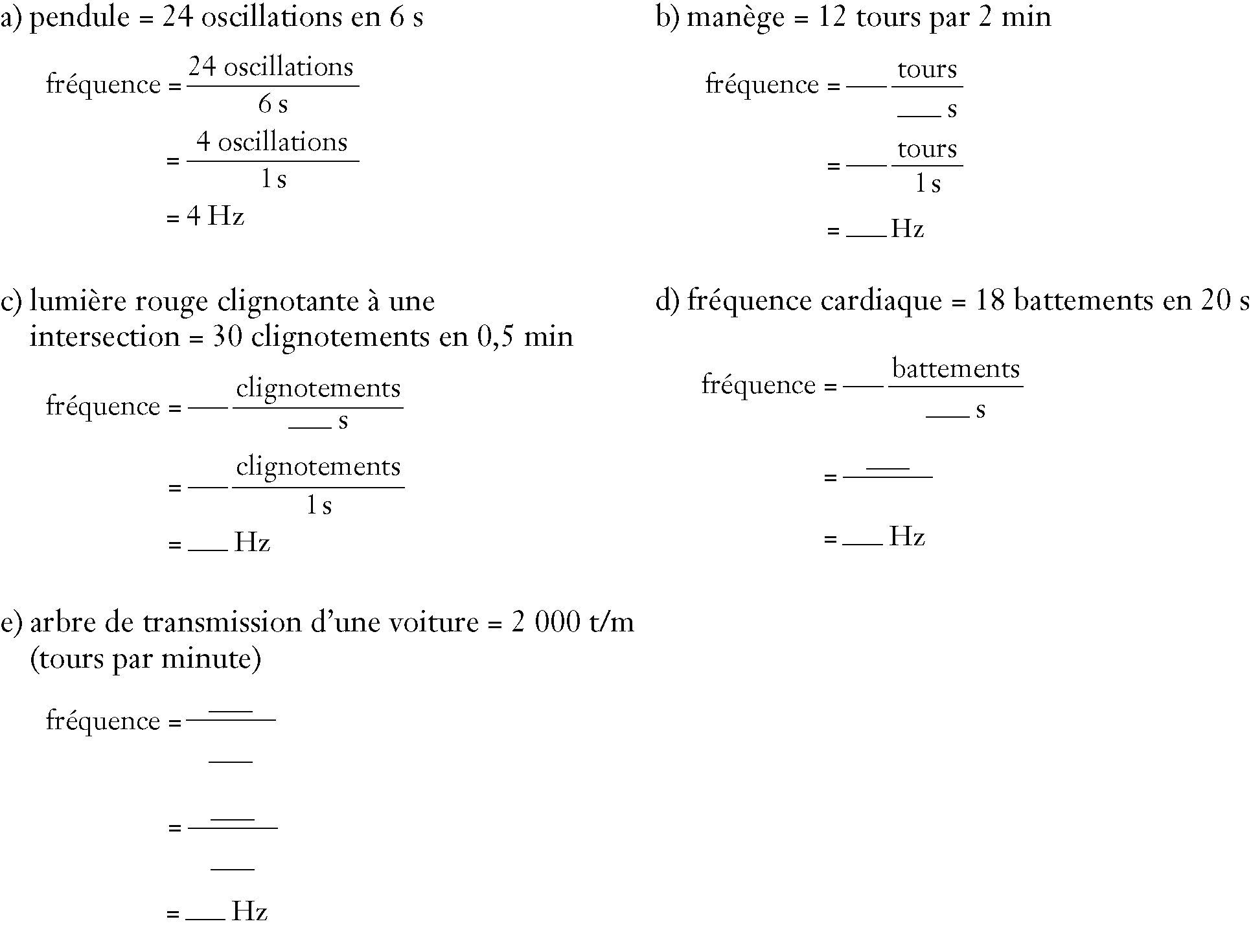
Qu’as-tu découvert?
Pour calculer une fréquence mesurée en hertz, quelle opération dois-tu faire avec l’unité de temps avant de diviser?
___________________________________________________________________________________

